화양연화 자율동아리 활동 일지
일시 | 2018.04.17 | 참석자 | 전원
활동주제 | 중국 음식 조사와 체험
주제선정  이유 | 중국에 살지만 우리는 중국 음식을 접할 기회도 많지 않고 먹는 다고 해도 한정된 음식만 먹기 때문에 다양한 음식을 접해보기 위해 이번 활동을 하게 되었다.
세부활동  내용 | 각자 평소에 자신이 먹어보고 싶었지만 먹어보지 못한 음식이나 우리에겐 생소한 음식을 찾아 음식의 재료, 유래, 조리 방법 등을 조사하고 이를 바탕으로 이야기를 나누었다. 조사를 바탕으로 크게 중국 라면 팀, 소주 길거리 음식 팀, 무석 길거리 음식 팀으로 나누어 각 팀의 부원들과 직접 먹어보았다.  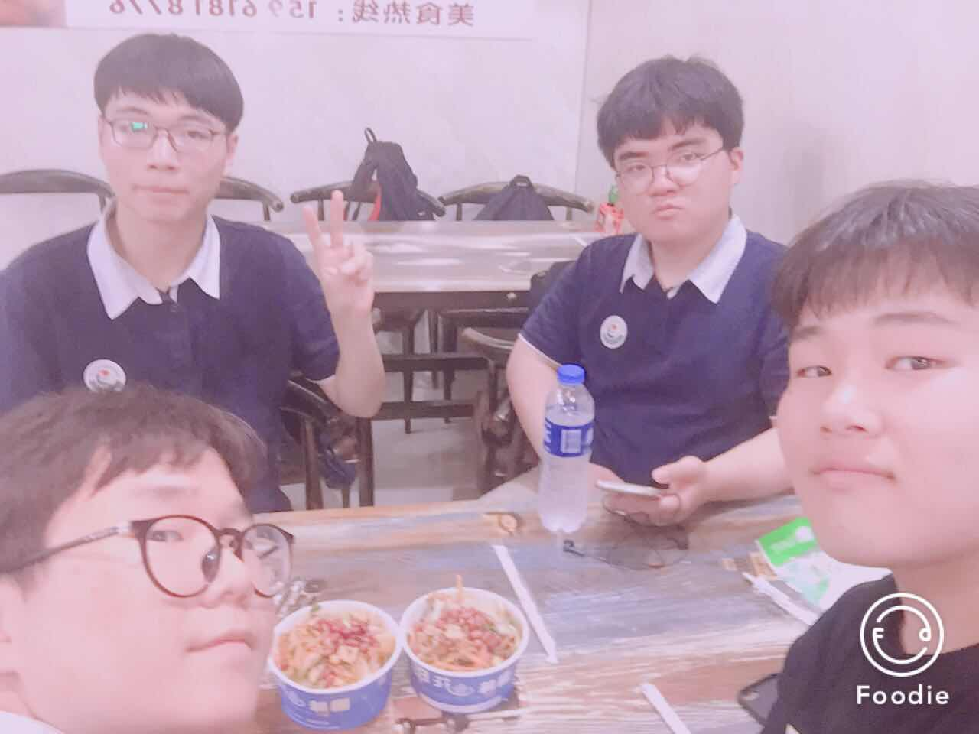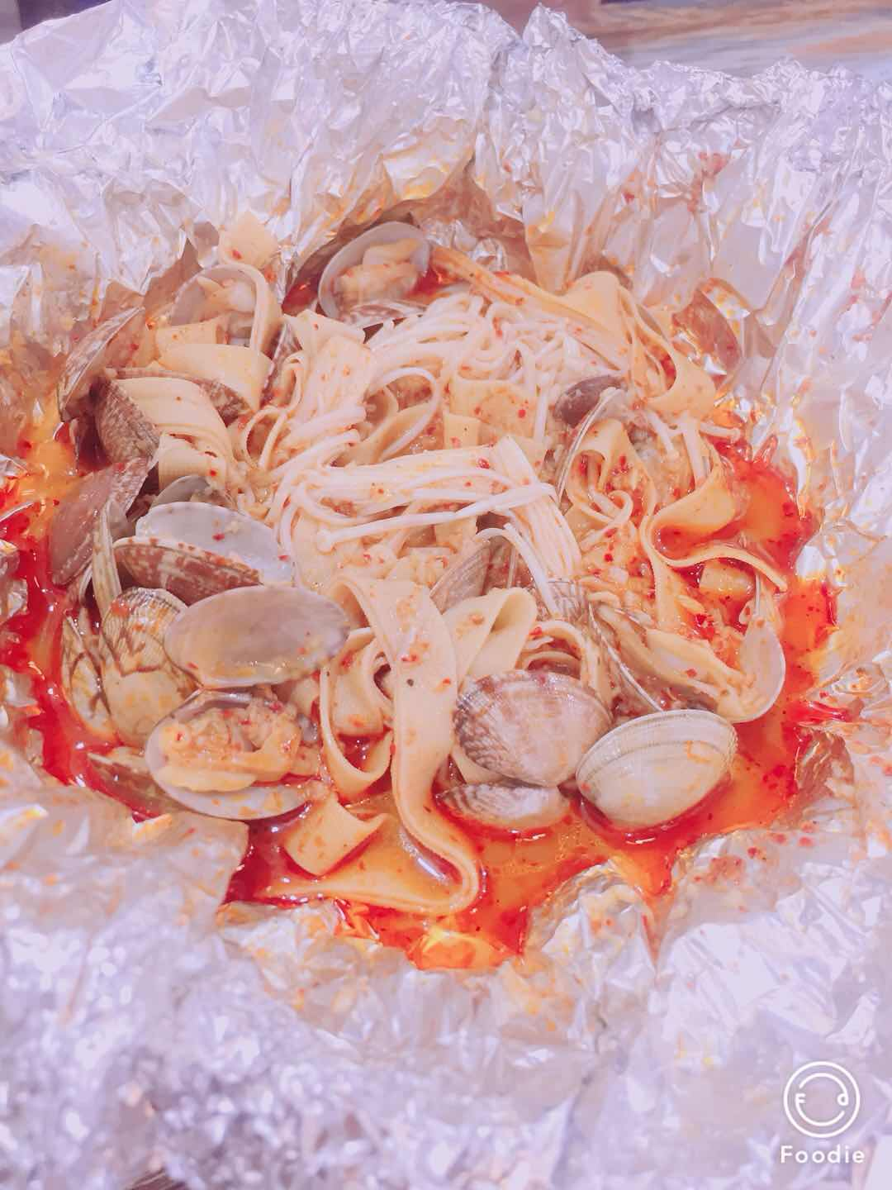
평가  (느낀 점, 잘된 점, 잘못 된 점, 개선해야 할 점, 등) | 이번 활동을 하면서 우리 주변에 굉장히 다양하고 독특한 음식이 있다는 걸 알게 되었다. 또한 팀원들과 직접 체험하러 다니면서 단순히 조사하고 보고서를 작성하는 것에서 끝나는 게 아니라 중국이라는 점을 이용하여 몸소 체험 할 수 있다는 점이 좋았고 활동하면서 팀원들과 더욱 친해질 수 있었다.
차시  활동 내용 | 중국 음식 관련 포스터 제작
비고

